

**"Мұрағат анықтамаларын беру" мемлекеттік көрсетілетін қызмет регламентін бекіту туралы" Қызылорда облысы әкімдігінің 2015 жылғы 8 маусымдағы № 28 қаулысына өзгеріс енгізу туралы**

***Күшін жойған***

Қызылорда облысы әкімдігінің 2016 жылғы 29 ақпандағы № 363 қаулысы. Қызылорда облысының Әділет департаментінде 2016 жылғы 01 сәуірде № 5428 болып тіркелді. Күші жойылды - Қызылорда облысы әкімдігінің 2018 жылғы 26 сәуірдегі № 1107 қаулысымен.

      Ескерту. Күші жойылды - Қызылорда облысы әкімдігінің 26.04.2018 № 1107 қаулысымен. (алғашқы ресми жарияланған күнінен кейін күнтізбелік он күн өткен соң қолданысқа енгізіледі).

      "Қазақстан Республикасындағы жергілікті мемлекеттік басқару және өзін-өзі басқару туралы" Қазақстан Республикасының 2001 жылғы 23 қаңтардағы Заңына және "Мемлекеттік көрсетілетін қызметтер туралы" Қазақстан Республикасының 2013 жылғы 15 сәуірдегі Заңына сәйкес Қызылорда облысының әкімдігі **ҚАУЛЫ ЕТЕДІ**:

      1. "Мұрағат анықтамаларын беру" мемлекеттік көрсетілетін қызмет регламентін бекіту туралы" Қызылорда облысы әкімдігінің 2015 жылғы 8 маусымдағы № 28 қаулысына (нормативтік құқықтық актілерді мемлекеттік тіркеу Тізілімінде 5054 нөмірімен тіркелген, "Кызылординские вести" және "Сыр бойы" газеттерінде 2015 жылғы 21 шілдеде жарияланған) мынадай өзгеріс енгізілсін:

      аталған қаулымен бекітілген "Мұрағат анықтамаларын беру" мемлекеттік көрсетілетін қызмет регламенті осы қаулының қосымшасына сәйкес жаңа редакцияда жазылсын.

      2. Осы қаулының орындалуын бақылау Қызылорда облысы әкімінің орынбасары Р. Кенжеханұлына жүктелсін.

      3. Осы қаулы алғашқы ресми жарияланған күнінен кейін күнтізбелік он күн өткен соң қолданысқа енгізіледі.

|  |  |
| --- | --- |
| *Қызылорда облысының әкімі* | *Қ. Көшербаев* |

|  |  |
| --- | --- |
|  | Қызылорда облысы әкімдігінің 2016 жылғы "29" ақпандағы № 363 қаулысына қосымша |
|  | Қызылорда облысы әкімдігінің 2015 жылғы "8" маусым № 28 қаулысымен бекітілген |

**"Мұрағат анықтамаларын беру" мемлекеттік көрсетілетін қызмет регламенті**

**1. Жалпы ережелер**

      1. Көрсетілетін қызметті берушiнің атауы: "Қызылорда облысының мәдениет, мұрағаттар және құжаттама басқармасы" мемлекеттік мекемесі, облыстық, қалалық, аудандық мемлекеттік мұрағаттар (бұдан әрі – көрсетілетін қызметті беруші).

      Өтініштерді қабылдау және мемлекеттік қызмет көрсету нәтижелерін беру:

      1) көрсетілетін қызметті берушінің кеңсесі;

      2) "Азаматтарға арналған үкімет" мемлекеттік корпорациясы" коммерциялық емес акционерлік қоғам (бұдан әрі – Мемлекеттік корпорация);

      3) www.e.gov.kz "электрондық үкімет" веб-порталы (бұдан әрі – портал) арқылы жүзеге асырылады.

      2. Мемлекеттік көрсетілетін қызмет нысаны - электрондық (ішінара автоматтандырылған) және (немесе) қағаз түрінде.

      3. Мемлекеттік көрсетілетін қызмет нәтижесі – әлеуметтік-құқықтық сипаттағы келесі мәліметтерді: жұмыс өтілін, жалақы мөлшерін, жасын, отбасының құрамын, білімін, марапатталғанын, зейнетақы жарналары мен әлеуметтік төлемдердің аударылуын, ғылыми дәрежелер мен атақтардың берілуін, жазатайым оқиғаны, емделуде немесе қоныс аударуда болуын, қуғын-сүргінге ұшырағанын, жаппай саяси қуғын-сүргiндер құрбандарын ақтау, Қарулы Күштерде, әскери бөлімдер мен құралымдардағы қызметін, экологиялық апат аймақтарында тұрғанын, бас бостандығынан айыру жерлерінде болғанын, азаматтық хал актілері, құқық белгілеуші және сәйкестендіру құжаттары жөніндегі мәліметтерді растау туралы мұрағат анықтамасы немесе олардың болмауы туралы жауап (бұдан әрі - анықтама).

      4. Мемлекеттік көрсетілетін қызмет нәтижесін ұсыну нысаны – қағаз түрінде.

      Порталда мемлекеттік қызметтің нәтижесін алу күні мен орны көрсетілген хабарлама беріледі.

**2. Мемлекеттік қызмет көрсету процесінде көрсетілетін қызметті берушінің құрылымдық бөлімшелерінің (қызметкерлерінің) іс-қимыл тәртібінің сипаттамасы**

      5. Мемлекеттік қызмет көрсету бойынша рәсімді (іс-қимылды) бастауға негіздеме: көрсетілетін қызметті алушының (не оның уәкілетті өкілі: уәкілеттілігін растайтын құжат бойынша заңды тұлға; нотариалды куәландырылған сенімхат бойынша жеке тұлға) (бұдан әрі – оның өкілі) көрсетілетін қызметті берушіге немесе Мемлекеттік корпорацияға "Мұрағат ісі саласындағы мемлекеттік көрсетілетін қызметтер стандарттарын бекіту туралы" Қазақстан Республикасы Мәдениет және спорт министрінің 2015 жылғы 17 сәуірдегі № 138 бұйрығымен (нормативтік құқықтық актілерді мемлекеттік тіркеу Тізілімінде № 11086 болып тіркелген) бекітілген "Мұрағат анықтамаларын беру" мемлекеттік көрсетілетін қызмет стандартының 1-қосымшасына сәйкес нысан бойынша өтініш ұсынуы немесе пошта арқылы еркін нысандағы өтініш жолдауы (бұдан әрі - стандарт) немесе портал арқылы электрондық құжат нысанындағы сұраныс жолдауы.

      6. Мемлекеттік қызмет көрсету процесінің құрамына кіретін әрбір рәсімнің (іс-қимылдың) мазмұны, оны орындаудың ұзақтығы:

      1) көрсетілетін қызметті алушы не оның өкілі көрсетілетін қызметті берушіге немесе пошта арқылы стандарттың 9-тармағына сәйкес құжаттарды ұсынады;

      көрсетілетін қызметті беруші, егер Қазақстан Республикасының заңдарында өзгеше көзделмесе, мемлекеттік қызметтер көрсету кезінде ақпараттық жүйелерде қамтылған заңмен қорғалатын құпияны құрайтын мәліметтерді пайдалануға көрсетілетін қызметті алушының келісімін алады;

      2) көрсетілетін қызметті берушінің кеңсе қызметкері құжаттарды тіркейді, көрсетілетін қызметті алушыға құжаттардың қабылданған күні мен уақыты, қабылдаған тұлғаның тегі, аты, әкесінің аты (болған жағдайда) көрсетілген, мөртаңбасы бар өтініштің көшірмесін береді немесе пошта жөнелтілімдерін беруді жүзеге асыратын пошта ұйымының құжаттамасында белгі қойылған өтініш көшірмесін (бұдан әрі – өтініштің көшірмесі) және құжаттарды көрсетілетін қызметті берушінің басшысына ұсынады (отыз минуттан аспайды);

      3) көрсетілетін қызметті берушінің басшысы құжаттарды қарайды және көрсетілетін қызметті берушінің орындаушысына жолдайды (отыз минуттан аспайды);

      4) көрсетілетін қызметті берушінің орындаушысы анықтаманы дайындайды және көрсетілетін қызметті берушінің басшысына ұсынады (он екі күнтізбелік күн ішінде);

      екі немесе одан да көп ұйымдардың, сондай-ақ уақыты 5 (бес) жылдан асқан кезеңнің құжаттарын зерделеу қажет болған жағдайларда, мемлекеттік қызметті көрсету мерзімі аяқталғаннан кейін көрсетілетін қызметті беруші мемлекеттік қызмет көрсету мерзімін күнтізбелік 25 (жиырма бес) күннен аспайтын мерзімге ұзартады, бұл туралы қарау мерзімі ұзартылған күннен бастап күнтізбелік 3 (үш) күн ішінде өтініште көрсетілген мекенжайға хат жолдау арқылы көрсетілетін қызметті алушы хабарландырылады;

      5) көрсетілетін қызметті берушінің басшысы анықтамаға қол қояды және көрсетілетін қызметті берушінің кеңсе қызметкеріне жолдайды (отыз минуттан аспайды);

      6) көрсетілетін қызметті берушінің кеңсе қызметкері анықтаманы тіркейді және көрсетілетін қызметті алушыға не оның өкіліне береді (отыз минуттан аспайды).

      Келесі рәсімді (іс-қимылды) орындауды бастау үшін негіз болатын мемлекеттік қызметті көрсету бойынша рәсім (іс-қимыл) нәтижесінің (рәсімнің (іс-қимылдың) нәтижесі және оның басқа құрылымдық бөлімшеге берілу тәртібі көрсетіле отырып) сипаттамасы осы регламенттің 1-қосымшасында келтірілген.

**3. Мемлекеттік қызмет көрсету процесінде көрсетілетін қызметті берушінің құрылымдық бөлімшелері (қызметкерлері) мен өзге ұйымдардың өзара іс-қимыл тәртібінің сипаттамасы**

      7. Мемлекеттік қызмет көрсету процесіне қатысатын көрсетілетін қызметті берушінің құрылымдық бөлімшелері (қызметкерлері) мен өзге ұйымдардың тізбесі:

      1) көрсетілетін қызметті берушінің кеңсе қызметкері;

      2) көрсетілетін қызметті берушінің басшысы;

      3) көрсетілетін қызметті берушінің орындаушысы;

      4) Мемлекеттік корпорацияның жинақтау бөлімінің қызметкері;

      5) Мемлекеттік корпорация қызметкері.

      8. Әрбір рәсімнің (іс-қимылдың) ұзақтығы көрсетіле отырып, құрылымдық бөлімшелер (қызметкерлер) арасындағы рәсімдер (іс-қимылдар) реттілігінің сипаттамасы осы регламенттің 3-қосымшасында келтірілген.

      9. Мемлекеттік қызмет көрсету процесінде рәсімдердің (іс-қимылдардың) реттілігі, көрсетілетін қызметті берушінің құрылымдық бөлімшелерінің (қызметкерлерінің) өзара іс-қимылдарының толық сипаттамасы, сондай-ақ өзге көрсетілетін қызметті берушілер және (немесе) Мемлекеттік корпорациямен өзара іс-қимыл тәртібінің толық сипаттамасы осы регламенттің 5-қосымшасына сәйкес мемлекеттік қызмет көрсетудің бизнес-процестерінің анықтамалығында көрсетілген.

      Мемлекеттік қызмет көрсетудің бизнес процестерінің анықтамалығы "Қызылорда облысының мәдениет, мұрағаттар және құжаттама басқармасы" мемлекеттік мекемесінің, Қызылорда облысы әкімдігінің ресми интернет-ресурстарында орналастырылды.

**4. Мемлекеттік корпорациямен және (немесе) өзге де көрсетілетін қызметті берушілермен өзара іс-қимыл тәртібінің, сондай-ақ мемлекеттік қызмет көрсету процесінде ақпараттық жүйелерді пайдалану тәртібінің сипаттамасы**

      10. Мемлекеттік корпорацияға және (немесе) өзге де көрсетілетін қызметті берушілерге жүгіну тәртібінің сипаттамасы, көрсетілетін қызметті алушының өтінішін өңдеу ұзақтығы, сондай-ақ мемлекеттік қызмет көрсетудің нәтижесін Мемлекеттік корпорация арқылы алу процесінің сипаттамасы, оның ұзақтығы:

      1) көрсетілетін қызметті алушы не оның өкілі Мемлекеттік корпорацияға стандарттың 9-тармағына сәйкес келесі құжаттарды ұсынады:

      уәкілеттілігін растайтын құжат, немесе өкілдің нотариалды куәландырылған сенімхаты және жеке басты куәландыратын құжат (жеке басын сәйкестендіру үшін ұсынылады, Мемлекеттік корпорация қызметкері жеке басын куәландыру үшін құжаттың электрондық көшірмесін жасайды, одан кейін оның түпнұсқасын көрсетілетін қызметті алушыға қайтарады);

      стандарттың 1-қосымшасына сәйкес нысан бойынша толтырылған өтініш (болған жағдайда сұратылған мәліметтерді растайтын құжаттардың көшірмелері өтінішке қоса беріледі);

      көрсетілетін қызметтi алушының жеке басын растайтын құжаттардың мәліметтерін Мемлекеттік корпорацияның қызметкерi "электрондық үкімет" шлюзі арқылы тиiстi мемлекеттiк ақпараттық жүйелерден алады;

      Мемлекеттік корпорацияның қызметкерi, егер Қазақстан Республикасының заңдарында өзгеше көзделмесе, мемлекеттік қызметтер көрсету кезінде ақпараттық жүйелерде қамтылған заңмен қорғалатын құпияны құрайтын мәліметтерді пайдалануға көрсетілетін қызметті алушының келісімін алады;

      2) Мемлекеттік корпорацияның қызметкері құжаттарды тіркейді және көрсетілетін қызметті алушыға не оның өкіліне тиісті құжаттардың қабылданғаны туралы немесе көрсетілетін қызметті алушы стандарттың 9-тармағында көзделген тізбеге сәйкес құжаттардың толық емес топтамасын ұсынған жағдайда құжаттарды қабылдаудан бас тартады және стандарттың 2-қосымшасына сәйкес нысан бойынша құжаттарды қабылдаудан бас тарту туралы қолхат береді (жиырма минуттан аспайды);

      3) Мемлекеттік корпорацияның жинақтау бөлімінің қызметкері құжаттарды көрсетілетін қызметті берушіге жолдайды (бір жұмыс күні ішінде, құжаттарды қабылдау күні мемлекеттік қызмет көрсету мерзіміне кірмейді);

      4) құжаттар қабылданғаннан кейін, көрсетілетін қызметті берушінің құрылымдық бөлімшелерінің (қызметкерлерінің) мемлекеттік қызмет көрсету процесіндегі іс-қимылдары осы регламенттің 6-тармағының 2-5) тармақшаларына сәйкес жүзеге асырылады;

      5) көрсетілетін қызметті берушінің кеңсе қызметкері анықтаманы тіркейді және Мемлекеттік корпорацияға жолдайды (бір жұмыс күні ішінде);

      6) Мемлекеттік корпорация қызметкері анықтаманы тіркейді және көрсетілетін қызметті алушыға не оның өкіліне береді (жиырма минуттан аспайды).

      Келесі рәсімді (іс-қимылды) орындауды бастау үшін негіз болатын мемлекеттік қызметті көрсету бойынша рәсім (іс-қимыл) нәтижесінің (рәсімнің (іс-қимылдың) нәтижесі және оның басқа құрылымдық бөлімшеге берілу тәртібі көрсетіле отырып) сипаттамасы осы регламенттің 2-қосымшасында келтірілген.

      11. Қызметті портал арқылы көрсету кезіндегі көрсетілетін қызметті беруші мен көрсетілетін қызметті алушының жүгіну тәртібі мен рәсімдер (іс-қимылдар) реттілігінің сипаттамасы:

      1) көрсетілетін қызметті алушы не оның өкілі порталда тіркеледі және көрсетілетін қызметті алушының электрондық-цифрлық қолтаңбасымен (бұдан әрі - ЭЦҚ) куәландырылған электрондық құжат нысанындағы сұраныс (бұдан әрі – электронды сұраныс) жолдайды;

      2) көрсетілетін қызметті берушінің орындаушысы электронды сұранысты қабылдайды, көрсетілетін қызметті алушының не оның өкілінің "жеке кабинетіне" электронды сұраныстың қабылданғаны жөнінде хабарлама жолданады (жиырма минуттан аспайды);

      3) электронды сұранысты қабылдағаннан кейін мемлекеттік қызмет көрсету процесінде көрсетілетін қызметті берушінің құрылымдық бөлімшелерінің (қызметкерлерінің) іс-қимылдары осы регламенттің 5-тармағының 2-5) тармақшаларына сәйкес жүзеге асырылады;

      4) көрсетілетін қызметті берушінің орындаушысы мемлекеттік қызмет көрсетудің нәтижесін тіркейді және көрсетілетін қызметті алушының не оның өкілінің "жеке кабинетіне" мемлекеттік қызметті көрсету нәтижесін алатын күні, уақыты мен орны көрсетілген хабарлама жолдайды (жиырма минуттан аспайды).

      Мемлекеттік қызмет көрсетуге тартылған графикалық нысандағы ақпараттық жүйелердің функционалдық өзара іс-қимыл диаграммасы осы регламенттің 4-қосымшасында келтірілген.

|  |  |
| --- | --- |
|  | "Мұрағат анықтамаларын беру" мемлекеттік көрсетілетін қызмет регламентіне 1- қосымша |

**Келесі рәсімді (іс-қимылды) орындауды бастау үшін негіз болатын мемлекеттік қызметті көрсету бойынша рәсім (іс-қимыл) нәтижесінің (рәсімнің (іс-қимылдың) нәтижесі және оның басқа құрылымдық бөлімшеге берілу тәртібі көрсетіле отырып) сипаттамасы**

**Көрсетілетін қызметті алушы не оның өкілі көрсетілетін қызметті берушіге жүгінген кезде**

|  |  |  |  |  |  |  |
| --- | --- | --- | --- | --- | --- | --- |
| 1 | Рәсімнің  (іс-қимылдың) нөмірі | 1 | 2 | 3 | 4 | 5 |
| 2 | Құрылымдық бөлімшелердің атауы | Көрсетілетін   қызметті берушінің кеңсе қызметкері | Көрсетілетін қызметті берушінің басшысы | Көрсетілетін қызметті берушінің орындаушысы | Көрсетілетін қызметті берушінің басшысы | Көрсетілетін   қызметті берушінің  кеңсе қызметкері |
| 3 | Рәсімінің   (іс-қимылдың) атауы және олардың сипаттамасы | құжаттарды тіркейді және көрсетілетін қызметті алушыға немесе оның өкіліне өтінішітің көшірмесін береді | құжаттарды қарайды | анықтама дайындайды | анықтамаға қол қояды | анықтаманы тіркейді |
| 4 | Келесі рәсімді (іс-қимылды) орындауды бастау үшін негіз болатын мемлекеттік қызметті көрсету бойынша рәсімнің (іс-қимылдың) нәтижесі | құжаттарды көрсетілетін қызметті берушінің басшысына ұсынады | құжаттарды көрсетілетін қызметті берушінің  орындаушысына жолдайды | анықтаманы көрсетілетін қызметті берушінің басшысына ұсынады | анықтаманы көрсетілетін қызметті берушінің кеңсе қызметкеріне жолдайды | анықтаманы көрсетілетін қызметті алушыға не оның өкіліне береді |
| 5 | Орындалу мерзімі | 30 минуттан  аспайды | 30 минуттан аспайды | 12 күнтізбелік күн ішінде, екі немесе одан да көп ұйымдардың, сондай-ақ уақыты 5 жылдан асқан кезеңнің құжаттарын зерделеу қажет болған жағдайларда, мемлекеттік қызметті көрсету мерзімі аяқталғаннан кейін көрсетілетін қызметті беруші мемлекеттік қызмет көрсету мерзімін күнтізбелік 25 күннен аспайтын мерзімге ұзартады, бұл туралы қарау мерзімі ұзартылған күннен бастап күнтізбелік 3 күн ішінде өтініште көрсетілген мекенжайға хат жолдау арқылы көрсетілетін қызметті алушы хабарландырылады | 30 минуттан  аспайды | 30 минуттан аспайды |

|  |  |
| --- | --- |
|  | "Мұрағат анықтамаларын беру" мемлекеттік көрсетілетін қызмет регламентіне 2- қосымша |

**Көрсетілетін қызметті алушы не оның өкілі Мемлекеттік корпорацияға жүгінген кезде**

|  |  |  |  |  |  |  |  |  |  |
| --- | --- | --- | --- | --- | --- | --- | --- | --- | --- |
| 1 | Рәсімнің   (іс-қимылдың) нөмірі | 1 | 2 | 3 | 4 | 5 | 6 | 7 | 8 |
| 2 | Құрылымдық бөлімшелердің атауы | Мемлекеттік корпорация қызметкері | Мемлекеттік корпорацияның жинақтау бөлімінің қызметкері | Көрсетілетін қызметті берушінің кеңсе қызметкері | Көрсетілетін қызметті берушінің басшысы | Көрсетілетін қызметті берушінің орындаушысы | Көрсетілетін қызметті берушінің басшысы | Көрсетілетін қызметті берушінің кеңсе қызметкері | Мемлекеттік корпорация қызметкері |
| 3 | Рәсімінің   (іс-қимылдың) атауы және олардың сипаттамасы | құжаттарды тіркейді | құжаттарды көрсетілетін қызметті берушіге жолдайды | құжаттарды тіркейді | құжаттарды қарайды | анықтаманы дайындайды | анықтамаға қол қояды | анықтаманы тіркейді | анықтаманы тіркейді |
| 4 | Келесі рәсімді (іс-қимылды) орындауды бастау үшін негіз болатын мемлекеттік қызметті көрсету бойынша рәсімнің (іс-қимылдың) нәтижесі | көрсетілетін қызметті алушыға не оның өкіліне құжаттардың қабылданғаны немесе қабылдаудан бас тарту туралы қолхат береді | құжаттарды көрсетілетін қызметті берушінің басшысына ұсынады | көрсетілетін қызметті берушінің орындаушысына жолдайды | анықтаманы көрсетілетін қызметті берушінің басшысына ұсынады | анықтаманы көрсетілетін қызметті берушінің кеңсе қызметкеріне жолдайды | анықтаманы Мемлекеттік корпорацияға жолдайды | анықтаманы көрсетілетін қызметті алушыға  не оның өкіліне береді |
| 5 | Орындалу мерзімі | 20 минуттан аспайды | 1 жұмыс күні ішінде  (мемлекеттік қызмет көрсету мерзіміне кірмейді) | 20 минуттан аспайды | 20 минуттан аспайды | 12 күнтізбелік күн ішінде, екі немесе одан да көп ұйымдардың, сондай-ақ уақыты 5 жылдан асқан кезеңнің құжаттарын зерделеу қажет болған жағдайларда, мемлекеттік қызметті көрсету мерзімі аяқталғаннан кейін көрсетілетін қызметті беруші мемлекеттік қызмет көрсету мерзімін күнтізбелік 25 күннен аспайтын мерзімге ұзартады, бұл туралы қарау мерзімі ұзартылған күннен бастап күнтізбелік 3 күн ішінде өтініште көрсетілген мекенжайға хат жолдау арқылы көрсетілетін қызметті алушы хабарландырылады | 20 минуттан аспайды | 1 жұмыс күні ішінде | 20 минуттан аспайды |

|  |  |
| --- | --- |
|  | "Мұрағат анықтамаларын беру" мемлекеттік көрсетілетін қызмет регламентіне 3-қосымша |

**Әрбір рәсімнің (іс-қимылдың) ұзақтығы көрсетіле отырып, құрылымдық бөлімшелер (қызметкерлер) арасындағы рәсімдер (іс-қимылдар) реттілігінің сипаттамасы**

**Көрсетілетін қызметті алушы не оның өкілі көрсетілетін қызметті берушіге жүгінген кезде**

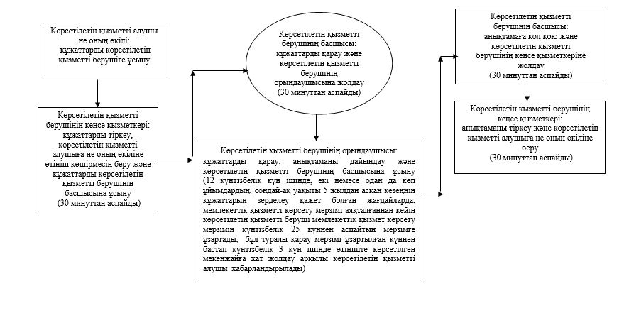

**Көрсетілетін қызметті алушы не оның өкілі Мемлекеттік корпорацияға жүгінген кезде**

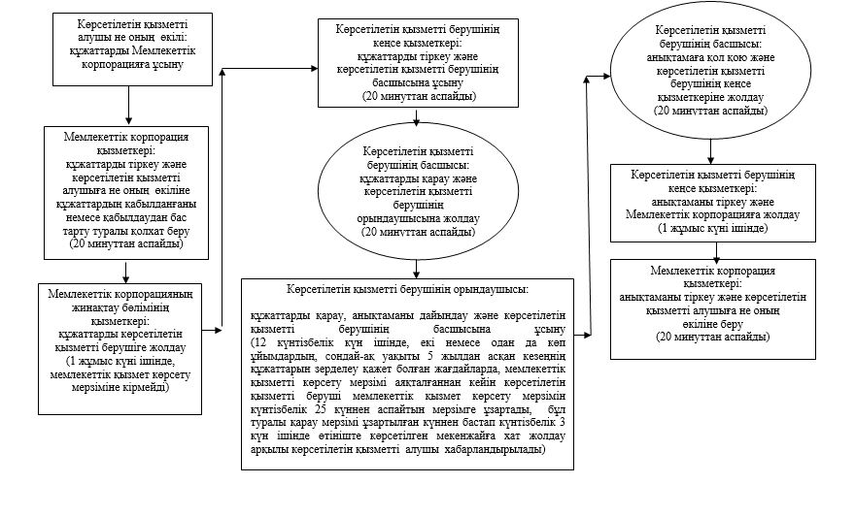

|  |  |
| --- | --- |
|  | "Мұрағат анықтамаларын беру" мемлекеттік көрсетілетін қызмет регламентіне  4-қосымша |

**Мемлекеттік қызмет көрсетуге тартылған графикалық нысандағы ақпараттық жүйелердің функционалдық өзара іс-қимыл диаграммасы**

**Көрсетілетін қызметті алушы не оның өкілі портал арқылы жүгінген кезде**

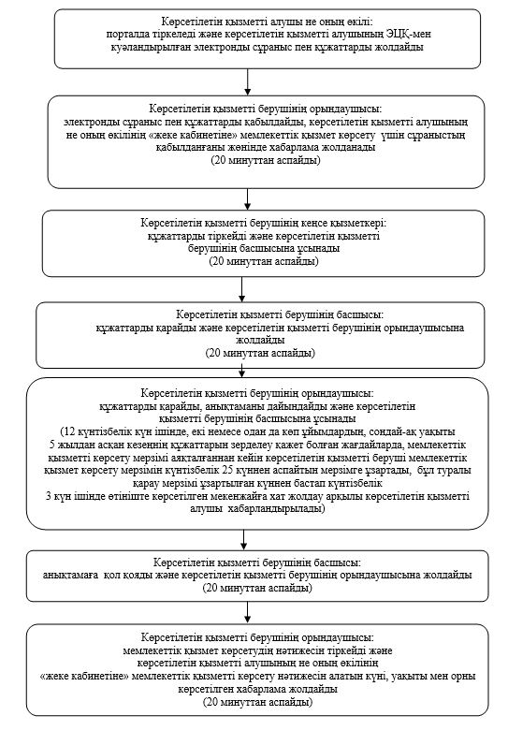

|  |  |
| --- | --- |
|  | "Мұрағат анықтамаларын беру"  мемлекеттік көрсетілетін қызмет регламентіне 5-қосымша |

**Мемлекеттік қызмет көрсетудің бизнес-процестерінің анықтамалығы**

**Көрсетілетін қызметті алушы не оның өкілі көрсетілетін қызметті берушіге жүгінген кезде:**

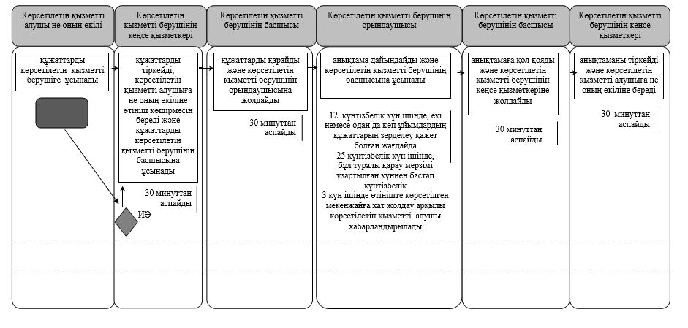

**Көрсетілетін қызметті алушы не оның өкілі Мемлекеттік корпорацияға жүгінген кезде:**

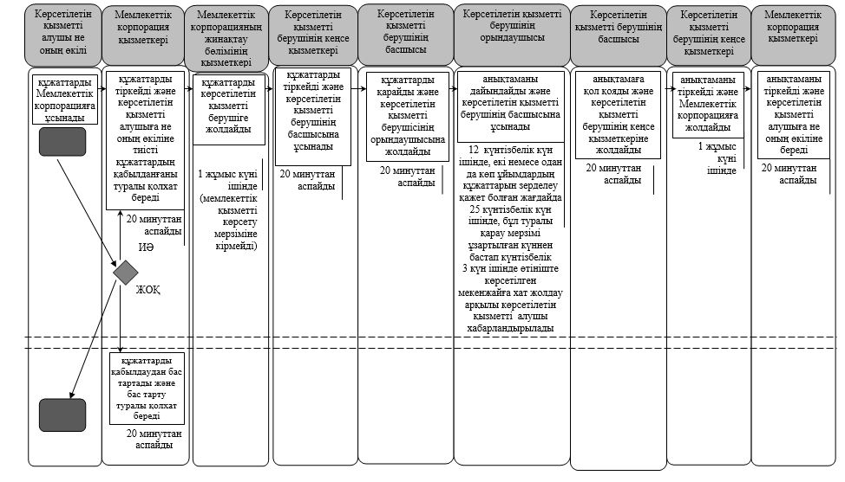

**Шартты белгілемелер:**

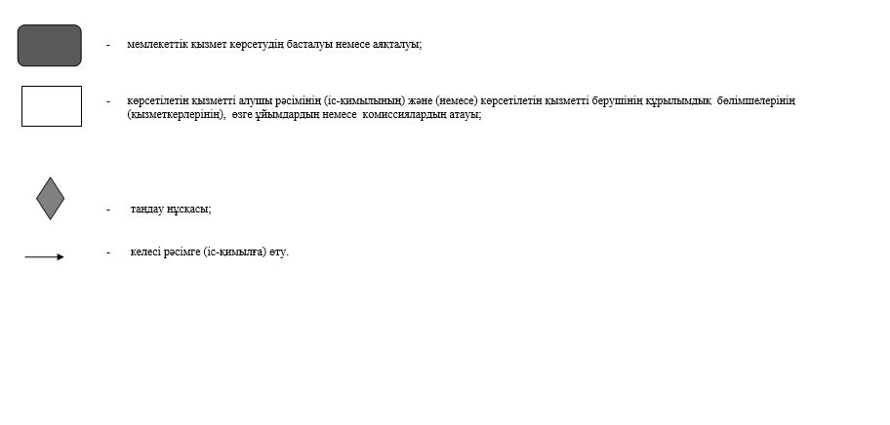

© 2012. Қазақстан Республикасы Әділет министрлігінің «Қазақстан Республикасының Заңнама және құқықтық ақпарат институты» ШЖҚ РМК